Srnfauv* o poskytnuti pihrííniho plořn/, wof ESAS. 2018

Smlouva o poskytnutí náhradního plnění č. 1243
uzavřená jako smlouva nepojmenovaná dle ust. §1746 odst. 2 zákona č. 89/2012 Sb., občanský zákoník
(dále „smlouva")
mezi stranami:

EDM (Entre Direct Marketing), s. r. o.
se sídlem: Chodovecké nám. 8,141 00 Praha 4 jednající: Ing. Zdeněk Kadlec, jednatel společnosti
IČ: 61057509 DIČ: CZ61057509
bankovní spojení: Fio banka, a.s. číslo účtu: 2701339997/2010
Zapsaná vORu Městského soudu v Praze, oddíl C, vložka 44082, zápisem ze dne 21. 3.1996 (dále jen „EDM (Entre Direct Marketing), s. r. o." či „dodavatel")

Gymnázium, Praha 10, Voděradská 2
se sídlem: Voděradská 2/900,100 00 Praha 10 - Strašnice jednající: Mgr. Jitka Fišerová, ředitelka
IČ: 61385361 DIČ: CZ61385361
bankovní spojení: Komerční banka číslo účtu: 3673370237/0100
(dále jen „zákazník")

Preambule
EDM (Entre Direct Marketing), s. r. o. prohlašuje, že zaměstnává více než 50% osob se zdravotním postižením a splňuje tak podmínku § 81 odst. 2 písm. b zákona č, 435/2004 Sb., o zaměstnanosti v platném znění (dále jen „zákon").
Podle § 81 zákona jsou zaměstnavatelé s více než 25 zaměstnanci v pracovním poměru povinni zaměstnávat osoby se zdravotním postižením ve výši povinného podílu těchto osob na celkovém počtu zaměstnanců. Povinný podíl činí 4%. Tuto povinnost lze splnit i odebíráním výrobků nebo služeb od zaměstnavatelů zaměstnávajících více než 50% zaměstnanců, kteří jsou osobami se zdravotním postižením.
Zákazník tak svou zákonnou povinnost může splnit odebráním výrobků a služeb od dodavatele (dále jen „náhradní plnění").
Účastníci se proto dohodli na uzavření této smlouvy.
Účastníkům je známá skutečnost, že odebráním náhradního plnění od dodavatele dosahuje zákazník faktickou úsporu ve výši 35,71% z ceny náhradního plnění.

II.

Dohoda o poskytnutí a odběru náhradního plnění
Smluvní strany sjednávají, že dodavatel poskytne a zákazník odebere od dodavatele náhradní plnění v objemu 80 000 Kč bez DPH.
Zákazník se zavazuje odebrat náhradní plnění postupnými dílčími objednávkami tak, aby nejpozději do 30,11. 2018, bylo odebráno náhradní plnění v celém objemu. Odebráním se rozumí závazné objednání náhradního plnění, u něhož následně nedojde ke zrušení objednávky. Dodavatel se zavazuje minimálně v rozsahu jednou za kalendářní měsíc informovat zákazníka o aktuálním stavu odběru v režimu náhradního plnění na jeho emailovou adresu: info@gymvod.cz.
Dodavatel dle zákona č. 435/2004 Sb., o zaměstnanosti je povinen do 30 dnů od úhrady faktury reportovat doklad na portál MPSV. Zákazník o této skutečnosti - každý jednotlivý doklad (znění zákona) - bude informován notífikací z portálu MPSV na emailovou adresu: info@gymvod.cz.
Náhradní plnění bude dodáno za ceny uvedené v platném ceníku dodavatele, příp. za ceny individuálně sjednané mezi dodavatelem a zákazníkem.

III.

Smluvní pokuta
Smluvní strany sjednávají, že v případě nesplnění závazku zákazníka odebrat od dodavatele náhradní plnění dle čt. li. této smlouvy, je zákazník povinen uhradit dodavateli smluvní pokutu ve výši 8% ze zbývajícího objemu neodebraného náhradního plnění. Smluvní pokuta bude vyúčtována daňovým dokladem k datu 31.12.2018.

IV.

Závěrečná ujednání
Smluvní strany sjednávají, že podmínky objednání a dodání náhradního plnění se řídí rámcovou kupní smlouvou, která je mezi stranami uzavřena. Rámcová kupní smlouva zůstává touto smlouvou nedotčena.
Smlouva nabývá platnosti a účinnosti dnem podpisu oběma smluvními stranami.
Smlouvu je možné měnit pouze písemnými dodatky podepsanými oběma smluvními stranami.
Smfcuv* a poskyuMi nihradnfha pWfif, vzor I3A3,20 J S

Smluvní strany prohlašují, že si smlouvu přečetly, seznámily se tak s jejím obsahem a plně mu porozuměly, na důkaz čehož ke smlouvě připojují svoje podpisy:
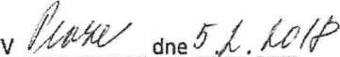

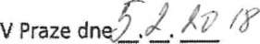

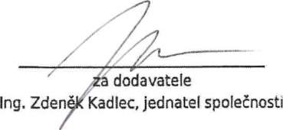
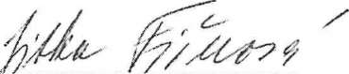
za zákazníka Mgr. Jitka Fišerová, ředitelka
/

E DM
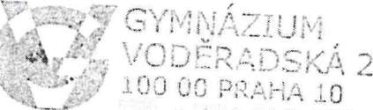
TEL: 274 81? 655
emtíe Diurcr «*«i
